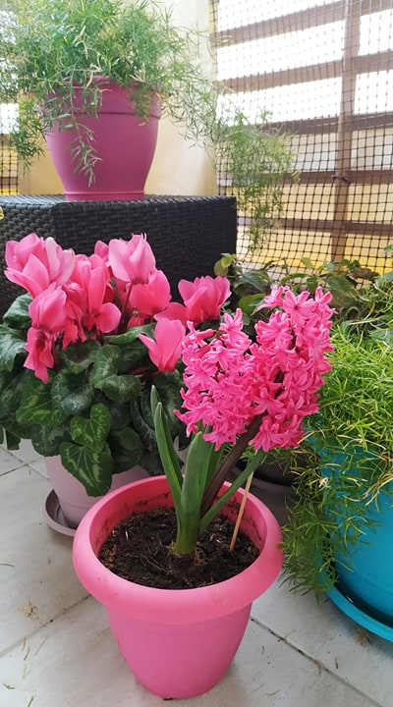
Γειά σας παιδάκια μου… Ελπίζω να σας άρεσαν οι προηγούμενες εργασίες μας και να διασκεδάσατε. Χάρηκα πολύ, που κάποιοι από εσάς μου στείλατε μηνύματα με τις ζωγραφιές σας. Σχεδόν είχα ξεχάσει πόσο καλοί ζωγράφοι είσαστε!!! Μπράβο σας… Όταν θελήσετε λοιπόν να μοιραστείτε και μαζί μου αυτό που φτιάξατε, μπορείτε να πείτε τους γονείς σας, να σας βοηθήσουν και να μου στείλετε μια φωτογραφία του έργου σας.
Για αυτή την εβδομάδα λοιπόν, μιας και ο καιρός μας δείχνει το ανοιξιάτικό του πρόσωπο, και στα μπαλκόνια μας έχουν ανθίσει ήδη τα πρώτα λουλούδια (δεξιά, σας έχω μια φωτογραφία από το δικό μου μπαλκόνι), λέω να ασχοληθούμε με αυτά. Πολλοί μεγάλοι ζωγράφοι εξ άλλου, γοητευμένοι από την ομορφιά των λουλουδιών, τα αποτύπωσαν στα έργα τους. Σίγουρα θα θυμάστε, που είχαμε κάνει όλοι το δικό μας βάζο με εκείνα τα υπέροχα λουλούδια, όταν είχαμε δει τον πίνακα με τα “Ηλιοτρόπια” του Βίνσεντ Βαν Γκογκ. Τότε όλοι ενθουσιασμένοι, θελήσατε να πάρετε τη ζωγραφιά στο σπίτι σας, να τη δείξετε στους γονείς σας. Την κρατήσαμε όμως για λίγο για να στολίσουμε την τάξη μας, και θα την παίρνατε μετά… αλλά δεν προλάβαμε! Έκλεισαν τα σχολεία μας…
Δεν πειράζει! Θα φτιάξουμε καινούριο έργο… Και είμαι σίγουρος ότι θα είναι πιο όμορφο, γιατί έχετε αρκετό χρόνο στο σπίτι για να το περιποιηθείτε και γιατί το έχετε ξανακάνει, άρα πλέον το ξέρετε ;)
Μπορείτε λοιπόν, (όταν μπορούν και οι γονείς σας φυσικά) να βγείτε στο μπαλκόνι και να διαλέξετε το αγαπημένο σας λουλούδι. Δείτε τα όμορφα χρώματά του, μυρίστε το και παρατηρήστε το πόσο ξεχωριστό είναι. Έπειτα πάρτε ένα φύλλο χαρτί, και ζωγραφίστε το με ό,τι χρώματα θέλετε. Εάν πάλι δεν έχετε κάποιο λουλούδι στο μπαλκόνι σας, κανένα πρόβλημα. Μπορείτε να φανταστείτε το αγαπημένο σας λουλούδι και να το ζωγραφίσετε!

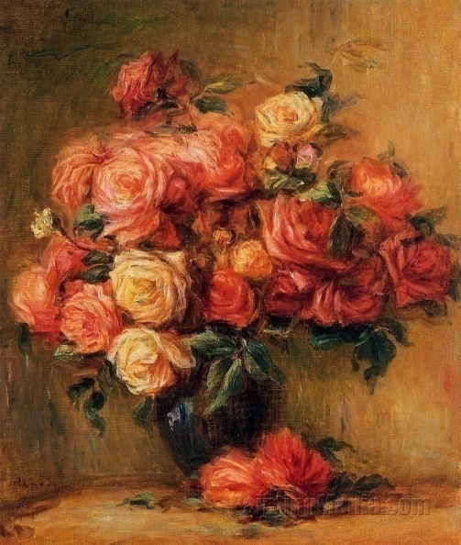
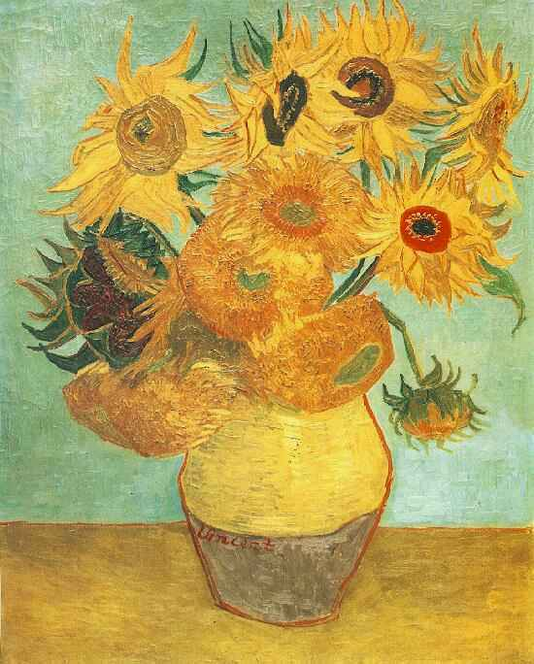
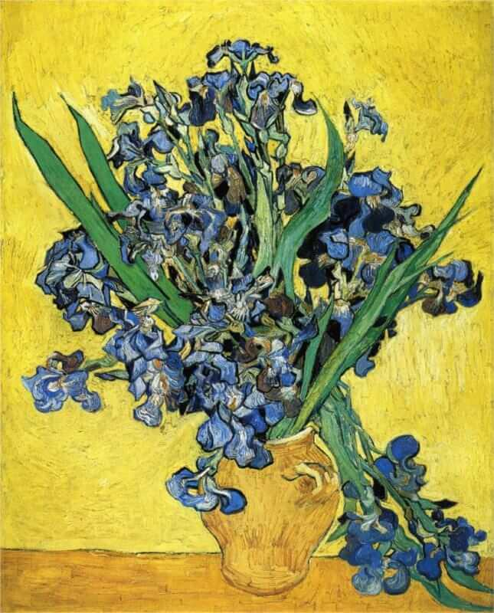
Εικ. 3. Μπουκέτο Τριαντάφυλλα, Πιερ Ωγκύστ Ρενουάρ, 1890-1900
Πηγή: www.wikiart.org
Εικ. 2. Βάζο με δώδεκα ηλιοτρόπια, Βίνσεντ Βαν Γκογκ, 1889
Πηγή: www.wikiart.org
Εικ. 1. Βάζο με βιολέτα και ίριδες σε κίτρινο φόντο, Βίνσεντ Βαν Γκογκ, 1890
Πηγή: www.wikiart.org

Θέλω να προσέξετε ότι τα ανθοδοχεία τους δεν πατάνε στο τελείωμα του πίνακα, τέρμα κάτω. Άρα αν μπορείτε, να αφήσετε και εσείς ένα περιθώριο από κάτω, ώστε οι γλάστρες ή τα ανθοδοχεία που θα ζωγραφίσετε να μην ακουμπάνε τέρμα κάτω στο χαρτί σας (όπως είχαμε κάνει κ στην τάξη μας). Θα σας φαίνεται ότι το βάζο «πετάει» όμως. Πώς το είχαμε λύσει αυτό; Είχαμε τραβήξει μια οριζόντια γραμμή και ξεχωρίσαμε τον τοίχο από το πάτωμα. Έτσι η ζωγραφιά μας απέκτησε πάτωμα για να πατήσει το βάζο μας (ή η γλάστρα μας) -Δείτε και τις εικόνες παραπάνω.

Έπειτα, παρατηρήστε ότι τα λουλούδια σχεδόν ακουμπάνε στα άκρα των έργων (τέρμα επάνω, δεξιά και αριστερά), άρα είναι μεγάλα. Μην τα κάνετε μικρούλικα. Δεν θα φαίνονται από μακριά όταν κρεμάσετε τη ζωγραφιά στον τοίχο. Κάντε τα μεγάλα λοιπόν, και έτσι η ζωγραφιά μας θα δείχνει πιο γεμάτη και πιο πλούσια.

Και μην ξεχάσετε να βάλετε κάποιο χρώμα στο φόντο, δηλαδή γύρω από τα λουλούδια. Θα κάνει τη ζωγραφιά σας να δείχνει ολοκληρωμένη σαν ένα κανονικό έργο τέχνης!

Καλή διασκέδαση και περιμένω με αγωνία να δω τα όμορφα έργα σας!!!

Ο κύριος των Εικαστικών,
Γιώργος Σαλπιγκίδης

